**开源硬件实战课总结**

董彤彤 17010170006 2019/07/02-2019/07/05

**第一天 入门介绍**

**一、为什么要学习开源硬件实战**

当时选开源硬件实战时有三个目的：

1、以为这门课是以STM32或者C51单片机、FPGA这类硬件为主要的板子来讲解如何利用他们设计自己的产品，最终系统性得复习以前学过的知识，但上了课以后才知道这门课是以arduino板为主要板子进行讲解的；

2、我们宿舍四人集体报名了由西电和西工大联合举办的“有方杯”物联网竞赛，希望能利用在这门课程所学的知识进行实际应用，能学一门用一门，原定是四人一起选课共同学习，后面因为选课时学校系统故障，最终只有我和另外一个舍友选上。

3、希望能学到一些开源硬件的实际操作，多学一门知识。

实际上在学习了开源硬件arduino板后，我觉得arduino学习作为C51单片机和arm学习前的基础更好些，更加有助于后两者的学习，尤其是我们在大一学习过arm以后，实际上我对整个arm编程还有其原理掌握的并不是特别好，arduino可操作性很强，容易入手，相比于C51和arm也更易于学习整个系统的工作流程。

**二、如何学习开源硬件**

1、要具备基本的C语言编程能力，比如字符转换，数组，变量操作，库函数的调用、声明等等；

2、基本的电子线路知识，比如发光二极管在配置高低电平时需要接适合的电阻来防止其电流过大，电机驱动原理和数码管配置原理等；

3、学习能力和实际上手操作，需要能试着写一些简单代码入门，比如小车电机驱动和数码管配置等，然后由浅入深，同时在学习过程中通过TinkerCAD模拟或者直接在arduino板上下载程序实验，观察运行效果，加强理解。

**三、几个常用软件**

1、几个常用网站

Arduino.cc

Fritzing.org

Processing.org

Arduino用于主要编程,其界面如下：

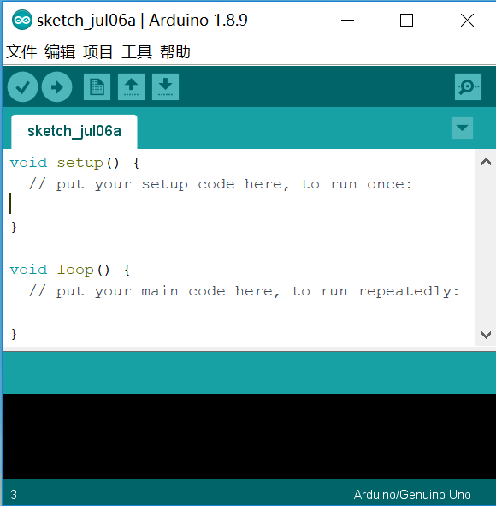

TinkerCAD用于在线模拟,其界面如下：

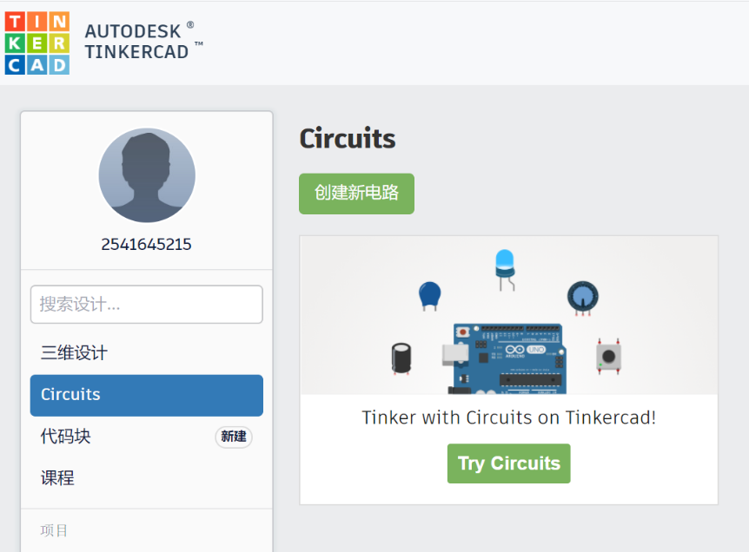

Fritzing用于制作电路图和PCB板，其界面如下：

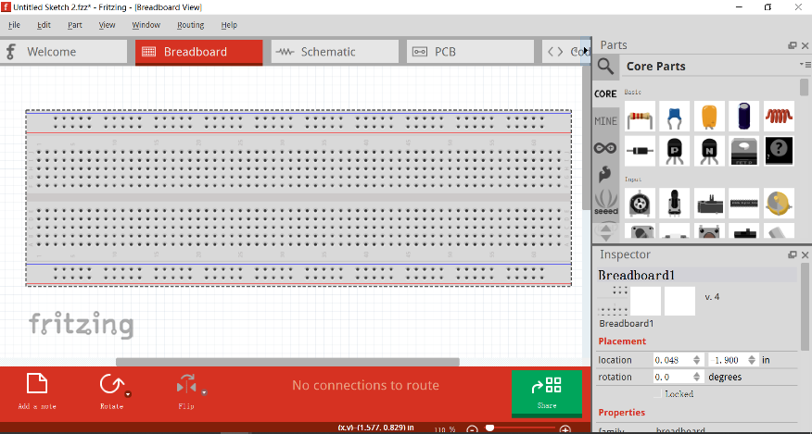

Processing用于软件速写调试，其界面如下：

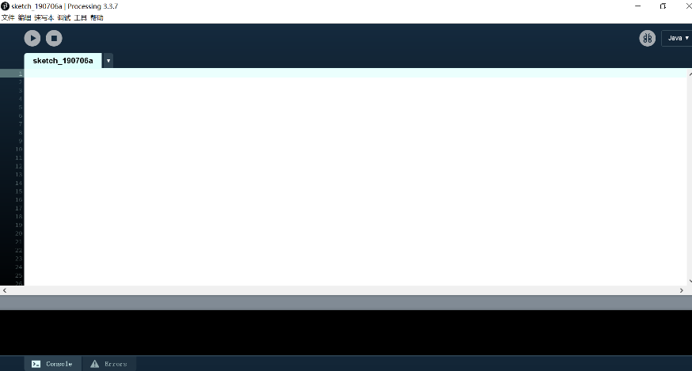

**第二天 软件操作**

**一、arduino安装**

安装步骤如下：

1、从官网上下载arduino软件后解压缩；

2、点击arduino.exe文件进行安装；

3、点击工具->开发板“Arduino/Genuino Uno->选择端口:“COM3(Arduino/Genuino Uno)”;

4、可以试着写几个简单的小程序来试试arduino安装是否成功，比如写一个简单的LED灯闪烁程序，点击下载后可以看到灯闪烁，安装完成。

1. **arduino文档**

1、直接点击文件新建->写代码->点击对号，运行程序；

2、点击文件里面的保存，该文档即可被保存，要注意的是arduino工程名必须和文件夹名称一样，否则打开时会发生错误。

**三、arduino类库操作**

以摩尔斯电码代码为例：

1. 在添加好文件后，需要点击项目->添加文件，将所需要的库文件添加进去；

2、在主函数里面写的代码如果引用到了新的函数，需要在类里面进行声明，与C语言的头文件功能相似。

**实例：morse代码**

代码见githup/Homework/17010170006董彤彤所有作业/7.3ASCII_morse /7.3ASCII_morse.ino

**第三天 元器件及电路图**

**一、使用在线模拟网站**

<https://www.tinkercad.com/>

步骤：

1. 点击登陆TinkerCAD->circuits；
2. 添加arduino板和对应元器件；
3. 点击代码，选择文本选项，编写程序后点击模拟即可；

**二、小车电路图及代码**

1、小车驱动代码见githup/Homework/17010170006董彤彤所有作业/7.4shumaguan/7.4motor_control/7.4motor_control.ino

1. 使用TinkerCAD在线模拟小车驱动的电路图如下：

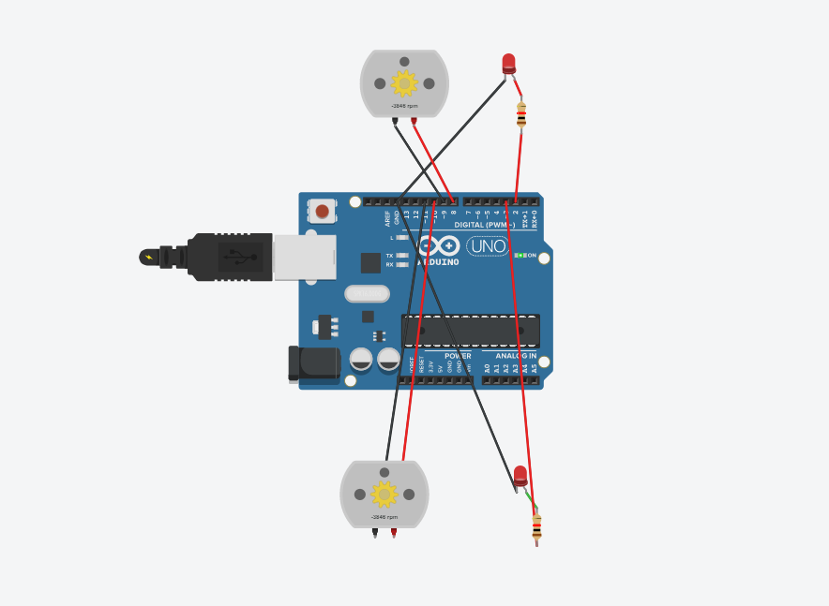

1. **利用CD4511和数码管显示其型号**

1、CD4511介绍

CD4511 是一片用于驱动共阴极 LED （数码管）显示器的 BCD 码-七段码译码器。

[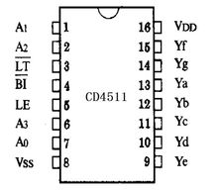](https://baike.baidu.com/pic/CD4511/10174323/0/b151f8198618367a7daa2f8f2f738bd4b31ce545?fr=lemma&ct=single)

其中a b c d 为 BCD 码输入，a为最低位。LT为灯测试端，加高电平时，显示器正常显示，加低电平时，显示器一直显示数码“8”，各段都被点亮，以检查显示器是否有故障。BI为消隐功能端，正常显示时， B1端应加高电平。LE是锁存控制端，高电平时锁存，低电平时传输数据。a～g是 7 段输出，可驱动共阴极[LED数码管](https://baike.baidu.com/item/LED%E6%95%B0%E7%A0%81%E7%AE%A1)。

2、驱动数码管代码见githup/Homework/17010170006董彤彤所有作业/7.4shumaguan/7.4shumaguan/7.4shumaguan.ino

1. 使用TinkerCAD在线模拟数码管的电路图如下：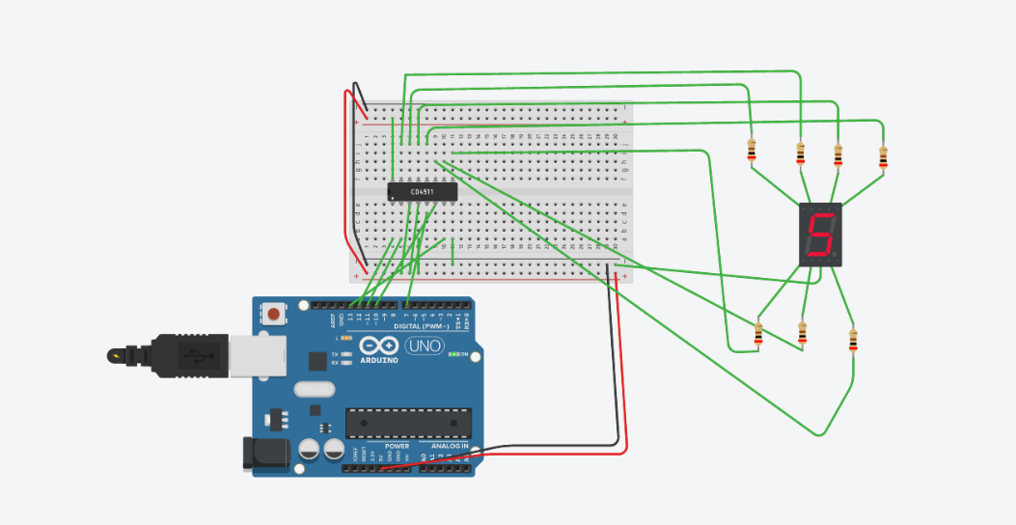

**第四天**

**一、morse代码用函数直接实现**

1、直接使用函数实现字符串到莫尔斯电码的转换代码见githup/Homework/17010170006董彤彤所有作业/7.5summary/7.5ASCII_morse /7.4ASCII_morse.ino

2、使用TinkerCAD在线模拟数码管的电路图如下：

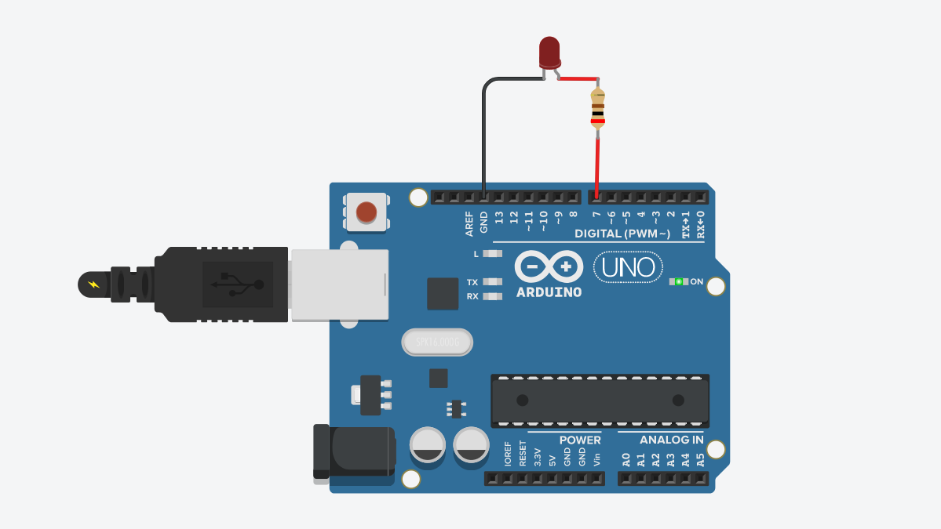

**二、学习感悟**

通过这四天的学习，我基本上学会了对Arduino板和软件的操作，在学习过程中，我可以感觉到arduino板与以往所学的arm和C51单片机有些不同，arduino板更加偏向于底层一些，而且入手要比其他两个板子更加容易，这四天的学习让我对于C语言的使用也更加熟练，相比于大一在学习简单的C语言后就开始arm的学习，我觉得并不太适应，好多东西听了后效果也只是听了，具体怎么做还是一窍不通，但这几天所学的arduino则有所不同，比如数据锁存，在arduino软件上进行操作时逻辑很明显，仅仅通过电平的锁存即可实现对数码管的操作，我觉得如果学校能将这门课作为学习arm前的一个基础准备，对于arm的学习可能会事半功倍。

但在上课听课时我也有一些地方感觉到很吃力，就是老师在拿linux来讲解有些操作时我根本听不懂，由于没有学习过嵌入式或者是linux相关知识，我也发现了我应该课后弥补的地方，好在老师后面直接拿TinkerCAD来直接模拟讲解arduino如何使用，还有相关的代码演示，我也懂了该如何操作还有它的原理。

我从这四节课上获益匪浅，现在觉得当初选择这门课真的选对了，同时真的很感谢老师的认真授课以及指导，在后面的学习中我也会补充linux和开源硬件的其他知识并作实际应用。